Wat neem ik mee uit de opleidingsdagen voor mijn eigen ontwikkeling? – periode 4
Spelen met ruimte
Tijdens de lesdag bij NHL op 13 oktober hebben wij de workshop gekregen ‘’spelen met ruimte’’
waarbij de theorie van Frank Weijers is gebruikt. Daarbij hebben we individueel een woordspin ingevuld bij de volgende vragen die gaan over ‘’spelen met ruimte’
- Welke speelruimte ervaar jij in je team om samen te werken en samen te leren?
- Welke belemmeringen ervaar jij in je team?
- Welk verlangen heb je in je team?
Nadat ik deze heb ingevuld hebben wij in 4 tallen de woordspin laten ronddraaien waarbij een studiegenoot er steeds een vraag bij zet om tot nieuwe inzichten te komen. Daarin kwam als feedback ook vanuit het groepje vooral terug om mijn mening specifieker te maken om tot de kern te komen.
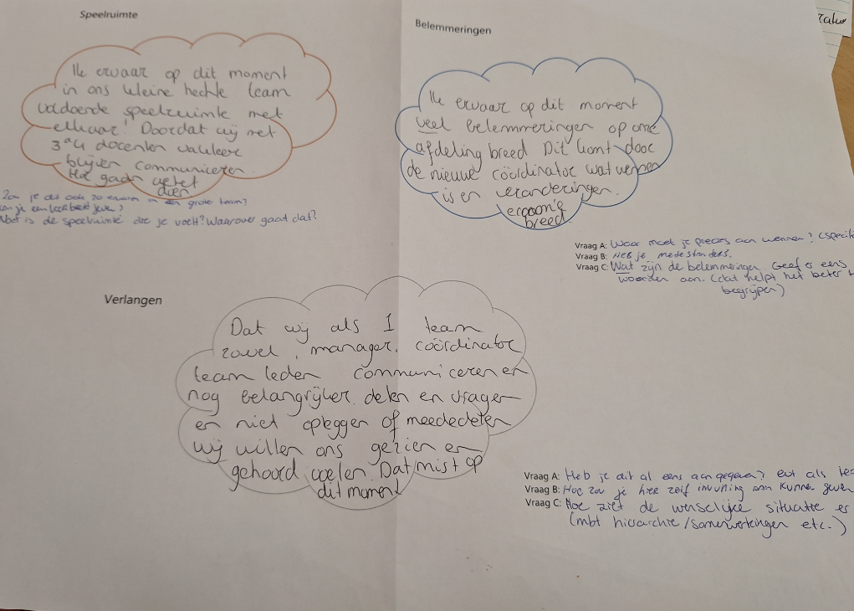
Zo hebben mijn studiegenoten het volgende eronder gezet:
Belemmeringen
Sander – waar moet je precies aan wennen? (maak het specifieker)
Marlies – wat zijn de belemmeringen. Geef er eens woorden aan (dat helpt het beter te begrijpen)
Madelon – heb je hierin medestanders?
Speelruimte
Sander- zou je dit ook zo ervaren in een groter team?
Marlies – kan je voorbeelden geven?
Madelon – wat is de speelruimte die je voelt? Waar gaat dat dan over?
Wat heb ik gebruikt voor in de organisatie
Het heeft mij inzicht gegeven door dit bij NHL met studiegenoten te doen en samen de woordspin rond te laten gaan dat iedereen op een andere manier naar ‘’Spelen met ruimte” kijkt en dat het best interessant is om dit uit te zoeken binnen jouw team hoe jouw collega’s hierover denken.
wat heb ik er van geleerd
Het heeft mij geïnspireerd om een volgende keer na te denken met wat ik opschrijf om daar ook een voorbeeld of context aan te hangen zodat de ander daar een duidelijk beeld bij kan vormen.
Het heeft mij als docent ook tot nadenken gezet om na te denken over hoe gaat het nou eigenlijk binnen ons team?

Na de woordspin hebben we de leidende principes doorgenomen welke (Weijers) hanteert.
- Hoge verwachtingen hebben van elkaar
- Werken samen in een driehoek, school – student – ouders – werkveld – andere betrokkenen
- We leren van wat we doen
- Ieder is verantwoordelijk voor zijn eigen handelen
Daarna zijn wij in drietallen gaan kijken aan de hand van een aantal vragen en de theorie van (Weijers) hoe wij dit zelf doen in onze eigen organisatie.
Samen met studiegenoten Wilma en Tessa ben ik tot de volgende antwoorden gekomen voor de organisatie van Vonk.
1. Wat is de bedoeling bij jou op school qua visie?
Daadkracht, plezier en samenhang.
2. Zijn er leidende principes en zo ja welke?
Ja drie verhouding, student – school – BPV en ook een stukje eigen verantwoordelijkheid
3. Welke van de 4 principes van Weijers herken jij hierin?
Werken aan een driehoek en de student is aan zet.
4. Worden de bedoeling en principes door iedereen gedeeld?
Nee niet door iedereen wel door een groot deel van het team. Niet elke docent heeft de neus de zelfde kant op staan en wil mee gaan in de visie of in de driehoekverhouding.
5. Waar merk je dat aan?
Mede ook door het niveau verschil van de verschillende docenten die aan verschillende niveaus lesgeven.

